**Форма ввода 014 для получения I раздела 4-ф (затраты) «Отчет о затратах на производство и реализацию продукции (работ, услуг)»**

Форма 014 формируется в модуле ФРО Отчеты-Отчеты пользователя – папка **АИС «Бизнес-планирование и управление предприятием» -** отчет «Форма ввода 014 4-a затраты»

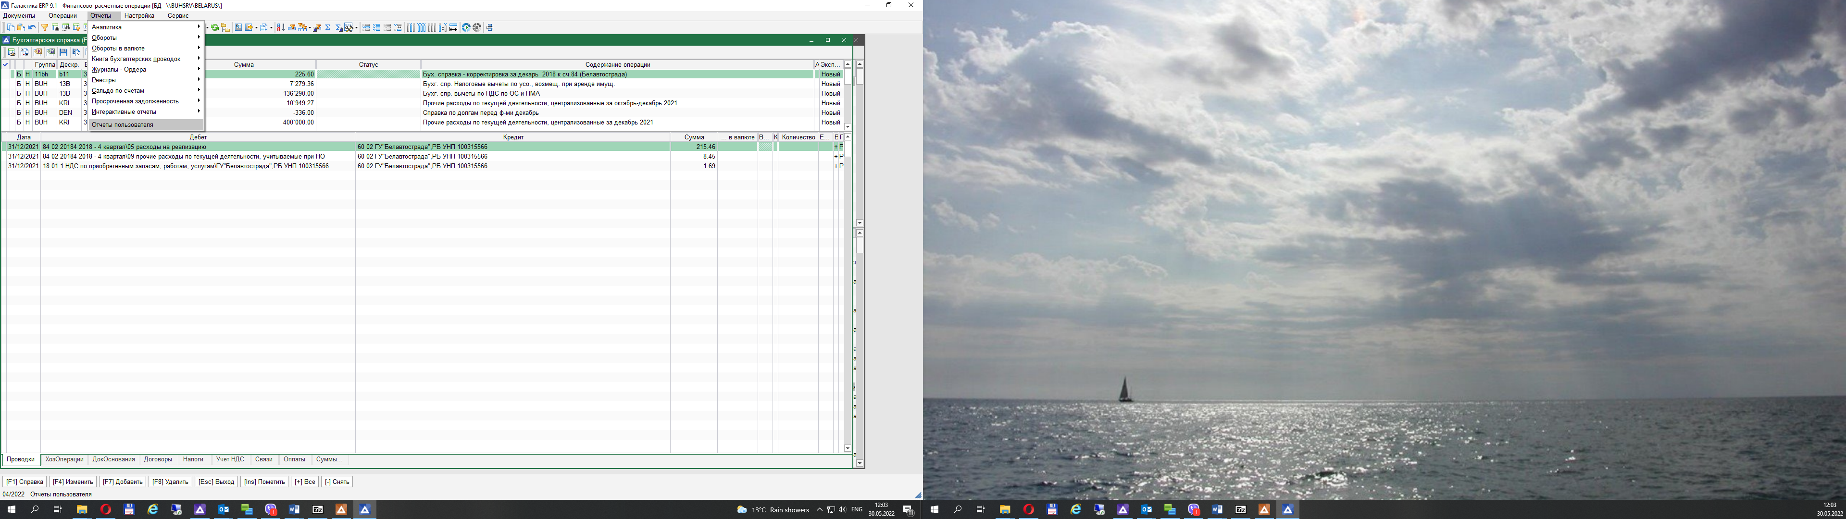

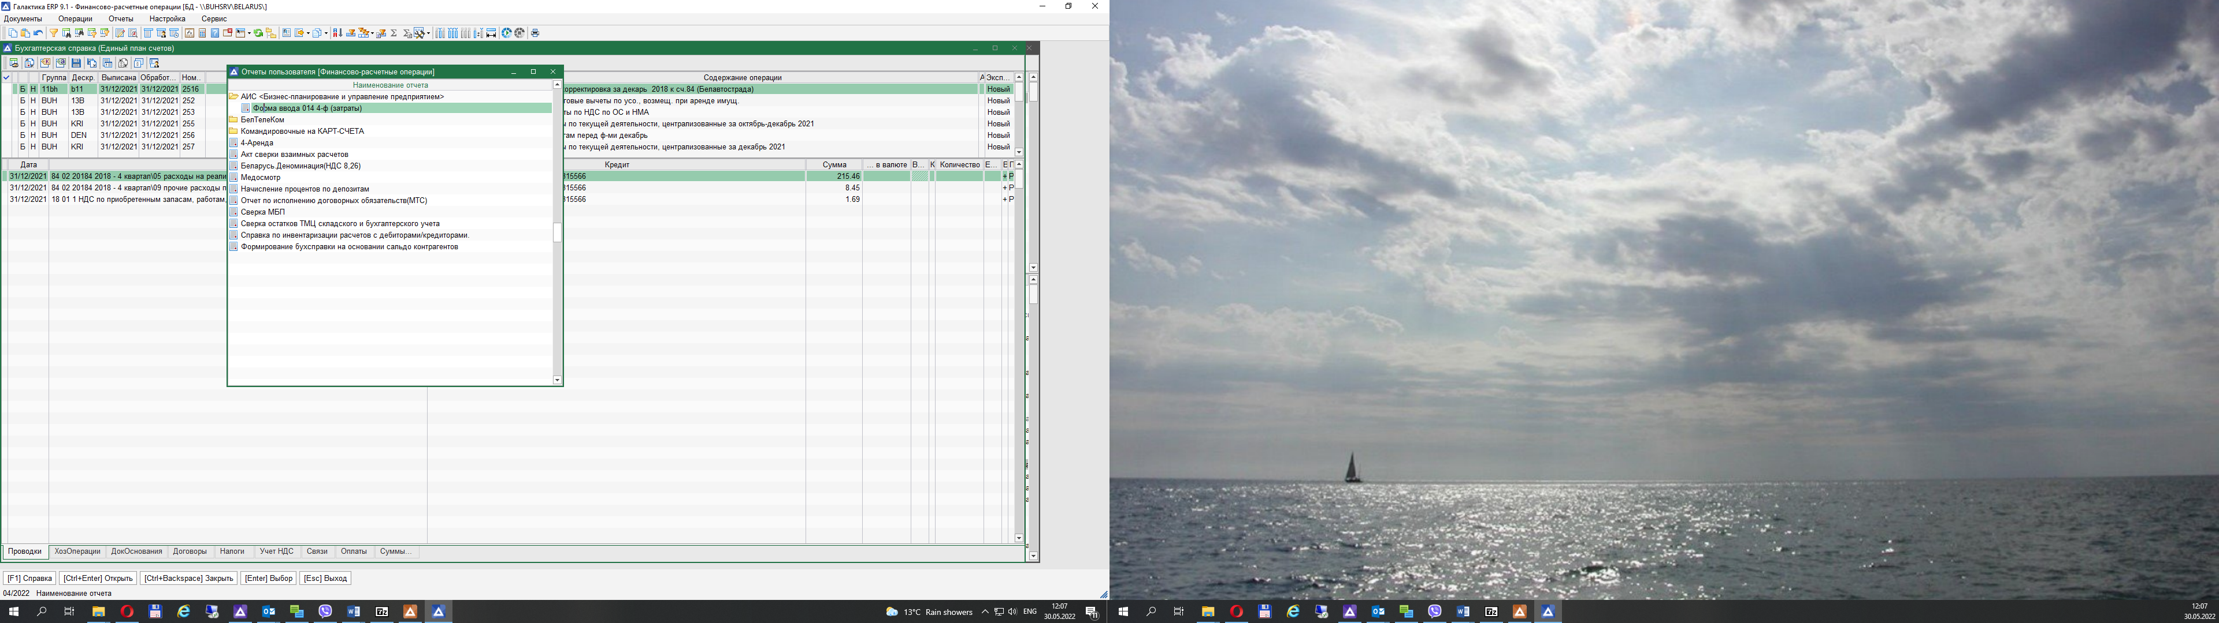

При формировании необходимо выбрать код филиала и период отчета.

Сформированный отчет будет расположен в рабочей папке

ИМЯ ФАЙЛА: **014FYYY_MMGGGG.CSV**

014 – код документа в системе БПиУП;

##### F – постоянный символ латинского алфавита (служит разделителем кода документа и кода предприятия);

##### YYY – цифровые значения кода филиала без символа ;

##### MM – отчетный месяц;

GGGG – отчетный год.

По вопросам загрузки файла обращаться к ведущему инженеру по АСУП Шичко Оксане Валентиновне тел. 8-017-217 35 31